高中地理教案—陆地环境的整体性和地域分异

[考纲要求]
地理环境的整体性和地域分异规律。
[知识讲解]
一、地理环境的整体性
概念：陆地环境各要素相互联系、相互制约和相互渗透，构成地理环境的整体性
水文
土壤
生物（植被）
气候
地貌

陆地环境各组成要素之间关系图示
各要素作为整体的一部分发展变化着
表现
某一要素的变化会导致其他要素甚至整个环境状态的改变
参看教材P115第二段、第三段：陆地环境整体性的事例。
二、地域分异
①结果：陆地不同地区，由于纬度和海陆位置不同，热量、水分组合不同，植被和土壤类型发生变化，形成具有一定宽度、呈带状分布的陆地自然带。
陆地上不可能存在任何两个自然状况完全相同的区域。
②分异规律
分异规律 | 形成基础 | 影响因素 | 分布规律
从赤道到两极的地域分异 | 热量 | 太阳辐射 | 纬线延伸，纬度更替
从沿海向内陆的地域分异 | 水分 | 海陆分布 | 经线延伸，经度更替，中纬度明显
山地的垂直地域分异 | 水热状况 | 海拔高度 | 从山麓到山顶更替
从赤道到两极的地域分异在低纬度与高纬度地区表现明显；
从沿海向内陆的地域分异在中纬度地区表现明显；
山地的垂直地域分异在低纬度的高山地带表现明显。
山地垂直地带分布与向阳坡的关系，雪线高度与迎风坡降水、：
A、南半球中高纬地区 B、北半球中高纬地区 C、雪线与降水
N
S
基带
S
N
基带
迎风坡
迎风坡

非地带性分布现象：
陆地环境因海陆分布、地形起伏等影响具有非地带性分布现象。如：
A、地带性自然带的缺失：南半球无亚寒针叶林带和苔原带。
B、地带性分布环境的斑状景观：荒漠中的绿洲。
C、使地带性分布发生改变：安第斯山脉南段西侧是温带森林景观，东面为巴塔哥尼亚沙漠；非洲赤道穿过的东非高原没有形成热带雨林却形成了热带草原。
D、地带性自然带空间分布范围受到非地带性因素的限制而发生改变：北美西部和南美西部沿海地区的自然带分布都紧逼海岸的狭长形态。
③自然带的特点
陆地自然带 | 气候类型 | 典型植被 | 典型动物 | 典型土壤
热带雨林带 | 热带雨林气候 | 热带雨林 | 猩猩，河马 | 砖红壤
热带季雨林带 | 热带季风气候 | 热带季雨林 | 象，孔雀 | 砖红壤性红壤
热带草原带 | 热带草原气候 | 热带草原 | 长颈鹿，羚羊 | 燥红土
热带荒漠带 | 热带消漠气候 | 热带荒漠 | 袋鼠，沙漠狐 | 荒漠土
亚热带常绿硬叶林带 | 地中海气候 | 亚热带常绿硬叶林 | 阿尔卑斯山羊 | 褐土
亚热带常绿阔叶林带 | 亚热带季风气候 | 亚热带常绿阔叶林 | 猕猴，灵猫 | 红壤
亚热带常绿阔叶林带 | 温带季风和海洋性气候 | 温带草原 | 松鼠，黑熊 | 棕壤，褐土
温带草原带 | 温带大陆气候 | 温带草原 | 黄羊、旱獭 | 黑钙土
温带荒漠带 | 温带大陆气候 | 温带荒漠 | 双峰驼，子午沙鼠 | 荒漠土
亚寒带针叶林带 | 亚寒带针叶林气候 | 亚寒带针叶林 | 驼鹿，紫貂 | 灰化土
苔原带 | 苔原气候 | 苔原 | 驯鹿，北极狐 | 冰沼土
冰原带 | 冰原气候 | 冰雪裸地 | 北极熊，海貂 | 未发育

[能力训练]
在理论上，垂直自然带与相应水平自然带有如图所示对应关系。读图完成１—２题。
1．据图计算，水平方向的针叶林带分布的纬度范围约为
A．62°N～68°N B．52°N～58°N
C．50°N～54°N D．52°N～62°N
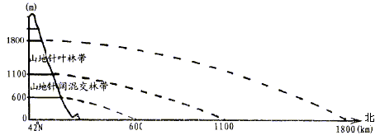

北纬某山地部分垂直自然带与水平自然带对应关系示意图
2．从赤道向较高纬度地区，针叶林带在山地分布的海拔高度
A．逐渐升高 B．保持不变 C．逐渐降低 D．变化无序
3．下列陆地自然资源中，体现非地带性分布规律的是： （ ）
A．土地资源 B．森林资源 C．石油资源 D．光热资源
4．关于陆地环境整体性和地域差异方面的内容正确的是：（ ）
Ａ．地球表面一定存在两个自然特征完全相同的区域
Ｂ．环境整体性就是自然环境是不变的
Ｃ．气候状况会影响植被类型以至整个生态系统
Ｄ．地域差异往往独立于整体性之外
5．下列四幅图中，正确表示坡向对山地垂直地球环境分布产生影响的 （ ）
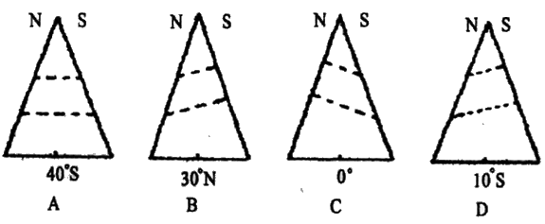

6、“牵一发而动全身”，说明了地理环境的 ( )
A、差异性 B、整体性 C、综合性 D、区域性
7、下列地区的高大山岭中，山地的垂直地域分异最典型的是：（ ）
A、内陆地区 B、低纬度地区 C、中纬度地区 D、高纬度地区
8．读喜马拉雅山南坡和北坡存在的不同垂直自然带分布示意图，回答：
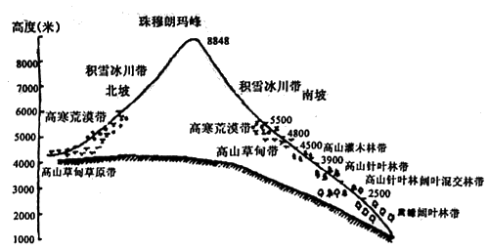

（1）垂直自然带形成的原因是：
。
（2）珠穆朗玛峰南侧有几种自然带分布 ，最低处（基带）是什么
类型的森林？
（3）北坡为什么没有森林带分布？
（4）喜马拉雅山的南、北坡，哪个雪线高度低？为什么？
9．读“我国北部自然带分布略图”回答
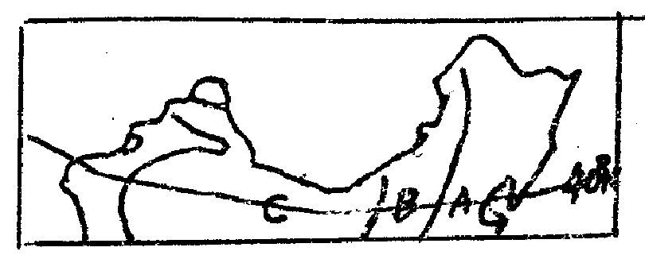
（1）写出图中标号所示的自然带名称，
A B C
（2）A—B—C的分布体现了 地带
性特征，这种地带性的产生受 条件影响
较大。
10．读我国某山地垂直剖面示意图，回答有关问题。
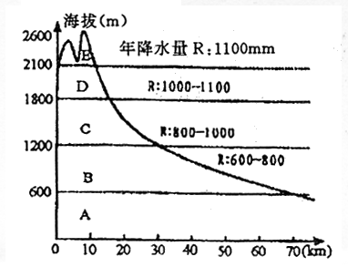

（1）图中山峰位于42°N、128°E附近，该山峰属于我国的_____________山地。该山地的
基带植被类型属于__________________。
（2）该山地中的著名火山是_______________，根据火山活动情况分类，它应属于_______火山。
（3）从可持续发展的角度考虑，当地林业生产重点要做好的工作有：
。
11、下列各种自然现象各是哪种因素影响的结果，请将代表自然现象的数字顺序号写在其影响因素后面的括号内。自然现象：A.南半球高纬地区没有苔原带和针叶林带分布；B.横断山区的"一山有四季；C.南美洲安第斯山南段西侧为森林，东侧为沙漠；D.中纬地区自沿海到内陆由森变为草原带，沙漠带；E.河西走廊的绿洲；F.非洲自然带呈带状分布，并且南北对称；G.我国东部自南往北可以划分为热带、亚热带、暖温带、中温带、寒温带等五个温度带。
影响因素：（1）纬度地带性( ) （2）经度地带性( )
（3）垂直地带性( ) （4）非地带性 ( )

[能力训练答案]
1B、2C、3C、4C、5B、6B、7B
8．（1）随着高度的增加，水热条件发生变化，自然景观也因此发生变化。（2）常绿阔叶林带、高山针阔叶混交林带、高山针叶林带、高山灌木林带、高山草甸带、高寒荒漠带、积雪冰川带，基带是常绿阔叶林带。（3）北坡纬度高于南坡，并且海拔高度较高，水分条件不足，已不能适应森林的生长。（4）南坡的雪线较低，正常情况下，在北半球，应该北坡的雪线低于南坡，但喜马拉雅山南坡面临的是海洋，降水较北坡多，海洋性气候使得这里雪量丰富，雪线较低。
9、（1）温带落叶阔叶林带 温带草原带 温带荒漠带（2）经度（或从沿海向内陆的地域分异） 水分
10．（1）长白 温带落叶阔叶林（2）白头山 休眠（3）坚持合理采伐；积极营造人工林；促进珍贵树种的更新；加强自然保护区建设。
11、（1）F、G （2）D （3）B （4）A、C、E

